**新 书 推 荐**

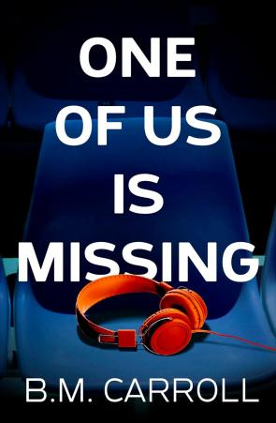

**中文书名：《一人失踪》**

**英文书名：ONE OF US IS MISSING**

**作 者：B.M. Carroll**

**出 版 社：Affirm Press**

**代理公司：Defiore/ANA/Zoey**

**页 数：406页**

**出版时间：2024年4月**

**代理地区：中国大陆、台湾**

**审读资料：电子稿**

**类 型：惊悚悬疑**

**内容简介：**

一部黑暗的家庭惊悚小说

人多就没有安全可言，众目睽睽之下危险依然会发生……

雷切尔（Rachel）和罗里·沙利文（Rory Sullivan）决定带着两个孩子——艾米特（Emmet）和布里狄（Bridie）去看他们的第一场体育场音乐会，以庆祝度过了艰难的一年。一天结束后，其中一人却消失得无影无踪。

随着警方调查的深入，剩下的三人遭到怀疑。每个人都在互相欺骗，但究竟谁该为这一切负责？一分一秒的流逝都在加剧他们的恐惧，而且，生活再也不会和以前一样了。

**作者简介：**

**B. M. 卡罗尔（B.M Carroll）**出生于著名爱尔兰的小村庄布拉尼（Blarney）。她在六个孩子中排行老三，经常沉浸在书海中，以远离混乱的家庭生活。在她美好的回忆中，流动图书馆的巴士经常停在家门口，她每次都能借到十几本书，其中有些与她的年龄很不相称。

1995年，卡罗尔与男友（现在的丈夫）罗伯（Rob）一起搬到悉尼。她在 IT行业找到了一份财务经理的工作。令人兴奋和充满活力的工作环境激发了她的想象力，以及她创作第一部小说的灵感。《行政事务》（*Executive Affair*）出版时，卡罗尔矢口否认这是一部自传体小说。她现在承认，小说中确实有很多她的影子，她怀疑购买这本书的人有一半是她的前同事，想看看他们是否也在书中。

卡罗尔意识到自己无法既从事繁重的工作，又照顾两个年幼的孩子，还按照合同规定的期限写书，她放弃了金融职业。现在，她全职写作，但她说，她怀念上班时的盛装打扮，怀念身边听她说话的人，不像她的孩子们！

卡罗尔共创作了11部小说。她的最新小说《苏菲·麦卡锡遗失的记忆》（*The Missing Pieces of Sophie McCarthy*）《曾经的我们》（*Who We Were*）《自讨苦吃》（*You Had It Coming*）和《她的另一面》（*The Other Side of Her*）以 B.M. 卡罗尔的名义出版。《自讨苦吃》入围了2022年奈德·凯利最佳犯罪小说奖（Ned Kelly Award for Best Crime Fiction）和2022年戴维特最佳成人小说奖（Davitt Award for Best Adult Novel）。

**感谢您的阅读！**

**请将反馈信息发至：版权负责人**

**Email**：**[Rights@nurnberg.com.cn](mailto:Rights@nurnberg.com.cn)**

安德鲁·纳伯格联合国际有限公司北京代表处

北京市海淀区中关村大街甲59号中国人民大学文化大厦1705室, 邮编：100872

电话：010-82504106, 传真：010-82504200

公司网址：[http://www.nurnberg.com.cn](http://www.nurnberg.com.cn/)

书目下载：<http://www.nurnberg.com.cn/booklist_zh/list.aspx>

书讯浏览：<http://www.nurnberg.com.cn/book/book.aspx>

视频推荐：<http://www.nurnberg.com.cn/video/video.aspx>

豆瓣小站：<http://site.douban.com/110577/>

新浪微博：[安德鲁纳伯格公司的微博_微博 (weibo.com)](https://weibo.com/1877653117/profile?topnav=1&wvr=6)

微信订阅号：ANABJ2002

